照明エリア図(E07) | 学校名  （ 北見北陵藤高校 ） | 上演作品名  （ サンプルです ） | 上演順（記入しない）
Ｎｏ．（ １ ／ ５ ）  該当するものをマルで囲む | 位置を指定したい照明【 地明かり ・ サス ・ ＳＳ ・その他（ ）】 |  | 上演順（記入しない）

指定する照明の詳細
※色、サスの大きさ、レンズ（フレネルか平凸か）、どのバトンから、などできるだけ詳しく記載してください。（ご要望にお応えできない場合もありますのであらかじめご了承ください）
【地明かり】  ・ＳＬ１～ＳＬ３ で地明かりを作ります。色は生と青（青は共通仕込みの色で結構です） | 「SL1」「SL2」は、下の平面図左側に書かれている「第１サス」「第２サス」を表します。芸文ホールでは、第１サス（SusLine1）～第４サス（SusLine4）まであります。

【照明エリア】※照明ごとに色分けし、位置・大きさなどがわかるように記入。（「舞台」の枠は、袖幕を完全に開いた時のもので、実際の舞台はここから上下半間ずつ狭めた７間幅を基本とします）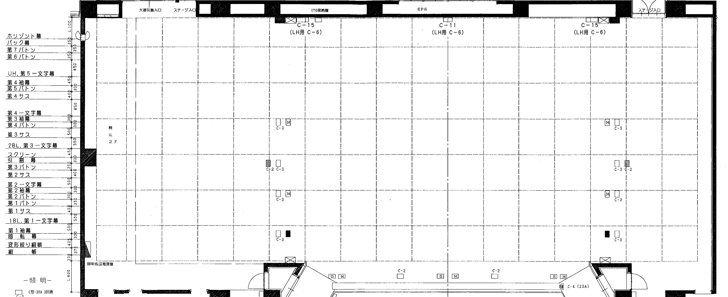
1間
1間
CL
↓LH
舞台
袖
袖

照明エリア図 | 学校名  （ 北見北陵藤高校 ） | 上演作品名  （ サンプルです ） | 上演順（記入しない）
Ｎｏ．（ ２ ／ ５ ） | 位置を指定したい照明【 地明かり ・ サス ・ ＳＳ ・その他（ ）】 |  | 上演順（記入しない）

指定する照明の詳細
※色、サスの大きさ、レンズ（フレネルか平凸か）、どのバトンから、などできるだけ詳しく記載してください。（ご要望にお応えできない場合もありますのであらかじめご了承ください）
【エリアサス】
・平台で作った「舞台」を照らす照明です。サス（またはソースフォー）４発でエリアを作ってください（SL1,SL2から２発ずつ）。できればバンドアかソースフォーで四角く切っていただけるとベストですが、難しければフレネル（生）で結構です。シーリングからこのエリアへのネライもお願いします。

【照明エリア】※照明ごとに色分けし、位置・大きさなどがわかるように記入。（「舞台」の枠は、袖幕を完全に開いた時のもので、実際の舞台はここから上下半間ずつ狭めた７間幅を基本とします）
1間
1間
CL
↓LH
舞台
袖
袖

照明エリア図 | 学校名  （ 北見北陵藤高校 ） | 上演作品名  （ サンプルです ） | 上演順（記入しない）
Ｎｏ．（ ３ ／ ５ ） | 位置を指定したい照明【 地明かり ・ サス ・ ＳＳ ・その他（ ）】 |  | 上演順（記入しない）

指定する照明の詳細
※色、サスの大きさ、レンズ（フレネルか平凸か）、どのバトンから、などできるだけ詳しく記載してください。（ご要望にお応えできない場合もありますのであらかじめご了承ください）
【サス】
①下手サス（SL1から平凸生）＋ネライ（生） 直径1.5m程度
②中央サス（SL1からフレネル＃６５）＋ネライ（＃６４） 直径1.8m程度
カラーフィルター色番号でも、「暗めの青」のように言葉での説明でも可。レンズは「平凸」か「フレネル」かを指定してください。

【照明エリア】※照明ごとに色分けし、位置・大きさなどがわかるように記入。（「舞台」の枠は、袖幕を完全に開いた時のもので、実際の舞台はここから上下半間ずつ狭めた７間幅を基本とします）
下手サス
中央サス
サスなどが複数になる場合は、「名称（または番号）」をつけていただくと、わかりやすいです。
1間
1間
CL
↓LH
舞台
袖
袖

照明エリア図 | 学校名  （ 北見北陵藤高校 ） | 上演作品名  （ サンプルです ） | 上演順（記入しない）
Ｎｏ．（ ４ ／ ５ ） | 位置を指定したい照明【 地明かり ・ サス ・ ＳＳ ・その他（ ）】 |  | 上演順（記入しない）

指定する照明の詳細
要望があれば、わかりやすく記載してください。
※色、サスの大きさ、レンズ（フレネルか平凸か）、どのバトンから、などできるだけ詳しく記載してください。（ご要望にお応えできない場合もありますのであらかじめご了承ください）
【ＳＳ】  前から ＳＳ①上下・・・中央サス（「舞台」前半分）をフォロー（#64）  ＳＳ②上下・・・「舞台」後ろ半分をフォロー（オレンジ色）  ＳＳ③上下・・・「舞台」後方をフォロー（生） | ※いずれも極力、床や「舞台」をなめないようにお願いします。  ※上・下は常に同時につけるので、回路を上・下で分ける必要はありません。  ※ＳＳ①②③はそれぞれ回路を独立させてください（ＳＳ①のみをつける、などがあります）

【照明エリア】※照明ごとに色分けし、位置・大きさなどがわかるように記入。（「舞台」の枠は、袖幕を完全に開いた時のもので、実際の舞台はここから上下半間ずつ狭めた７間幅を基本とします）
SS、コロガシ、バックサスなど、照明の方向を指定したいものは、矢印で「どこからどの辺を狙うか」わかるように書いてください。
ＳＳ①
ＳＳ②
ＳＳ③
1間
1間
CL
↓LH
舞台
袖
袖

照明エリア図 | 学校名  （ 北見北陵藤高校 ） | 上演作品名  （ サンプルです ） | 上演順（記入しない）
Ｎｏ．（ ４ ／ ５ ） | 位置を指定したい照明【 地明かり ・ サス ・ ＳＳ ・その他（ コロガシ ）】 |  | 上演順（記入しない）

指定する照明の詳細
※色、サスの大きさ、レンズ（フレネルか平凸か）、どのバトンから、などできるだけ詳しく記載してください。（ご要望にお応えできない場合もありますのであらかじめご了承ください）
【コロガシ】※４灯同時に点灯しますので、全て共通回路でＯＫです
■上手側手前より 黄色、ピンク
色のイメージでも、カラーフィルターの番号でもどちらでもＯＫです
■下手側手前より #15,#40

【照明エリア】※照明ごとに色分けし、位置・大きさなどがわかるように記入。（「舞台」の枠は、袖幕を完全に開いた時のもので、実際の舞台はここから上下半間ずつ狭めた７間幅を基本とします）
1間
1間
CL
↓LH
舞台
袖
袖

